andrej rozman roza

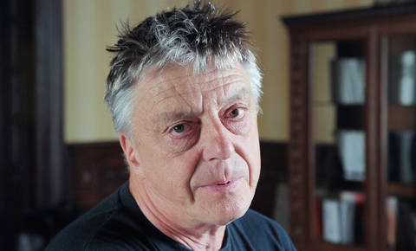
MLEČNA HRANA

mala mlečnozoba mara
mleka in masla sploh ne mara,
jogurt se ji grozno gnusi,
sira niti ne pokusi
Andrej Rozman Roza
mama pravi Hrana iz mleka
je pomembna za človeka!
In brez sira, skute, masla
majhna boš, še ko boš zrasla!

mara pa tolaži mamo
pa saj maram mlečno hrano.
ti pozabljaš, da k njej spada
tudi mleča čokolada

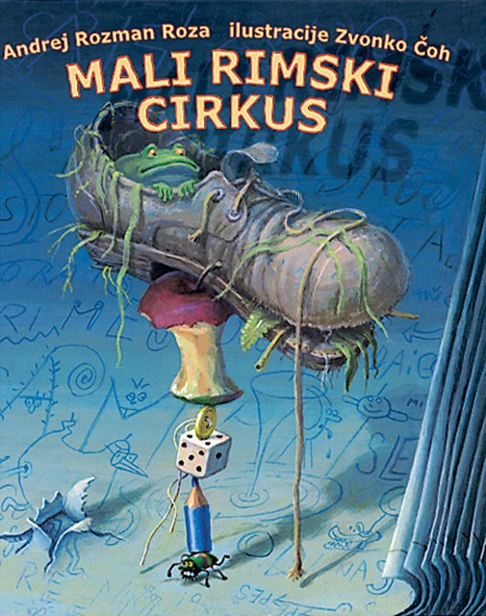
Vir:
Andrej Rozman Roza: Mali rimski cirkus, MK, Ljubljana, 2013.

